任务申请部门 | 京津冀鲁大区 |  | 申请人 |  | 贾梓琦
任务提出时间 | 2020年 8月 18日 |  | 要求完成时间 |  | 2020年 8月 21日
客户姓名/职务 | 温保印 |  | 联系电话 |  | 15120002300
费用归属 | 服务运营部 |  | 合同名称 |  | 合同名称：北京市环境保护局 环保资金-重点污染源自动监控项目（2018-2020年重点污染源监控运维项目）（04包：污染源监控相关系统数据运维服务）  合同编号：FA18A18（X）  合同期限：2018-01-01至2020-12-31
任务名称 | 推送程序不能自动推数据给思路dc50ex库。
工作要求 | 7月23号推送程序所在服务器卡死，转天服务器恢复后把推送程序重新启动。经跟思路核实后发现数据并没有推送过去。现在需要每天手动推送数据才能过去，需要研发帮忙调试下，使程序能够自动推数据给思路dc50ex库。推送程序是从AutoMonitorDB2.0_Two_YuTuDta推数据到思路dc50ex库。  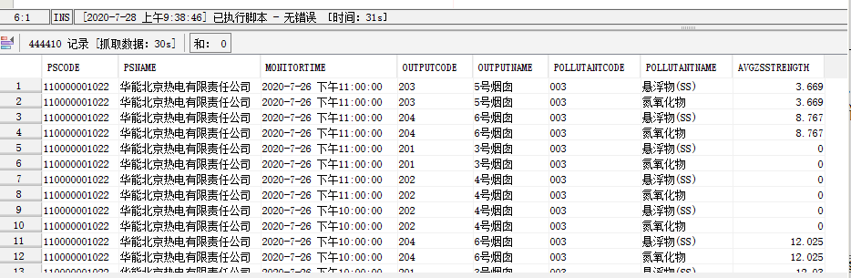  （图1：思路dc50ex库水排口数据截图）  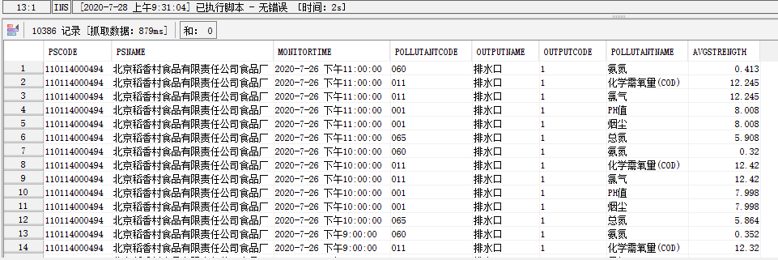  （图2：思路dc50ex库气排口数据截图）  工作要求  让推送程序能够自动从AutoMonitorDB2.0_Two_YuTuDta库给思路dc50ex库推送数据。  相关服务器需联系驻地同事连接堡垒机。  申请部门负责人审批：
实施部门  审批 | 签名/时间：
实施人 | 责 | 工作量 |  |  |  | 完成时间 | 年 月 日
完成情况确认 | 实施部门确认： 申请人确认：
满意度评价 | □优秀（5分）□满意（4分）□一般（3分）□较差（2分）□很差（1分）  若任务单实施过程优秀、较差或很差，请给出原因：  签名/时间：
特殊情况说明

